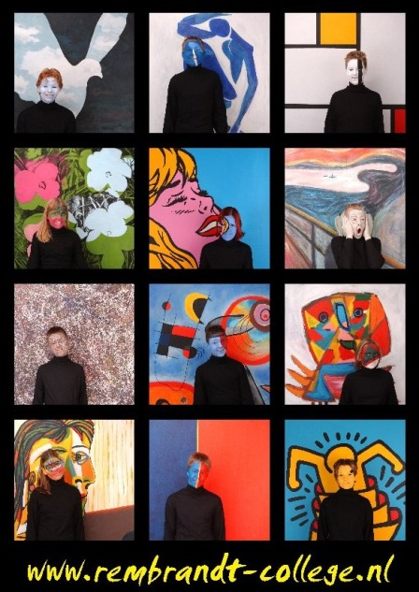
Aflevering 1: Ronald Veraart

Cultuurprofielschool:

We zijn als “Rembrandt College” een cultuurprofielschool. Een mooi lang woord voor iets wat we elke dag opnieuw met z’n allen doen: leerlingen vooruit helpen in hun culturele ontwikkeling. Voor mij persoonlijk is het vaak een kwestie van zoveel mogelijk de realiteit “binnen te halen” om vervolgens de leerlingen hiermee iets zinvols te laten doen.
Zo begin ik in al mijn klassen Duits (van klas 2 tot en met 6) elke les met het ZDF-Journal. Het is een internetjournaal, dat ongeveer anderhalve minuut duurt. Eerst kijken en luisteren we met z’n allen. Daarna praten we er kort even over. In klas 2 voorlopig nog in het Nederlands, in hogere klassen (zoveel mogelijk) in het Duits.
Tijdens deze gesprekken ga ik altijd uit van datgene wat leerlingen al weten via hun eigen bronnen. Alleen kunnen benoemen wat het nieuwsitem was vind ik te weinig. Ik wil leerlingen juist prikkelen, laten nadenken over wat ze gezien of gehoord hebben, een eigen mening goed laten verwoorden enz. Vragen als “wat kun je als Nederlander tegen discriminatie van oorlogsvluchtelingen doen”? Juist op deze manier komen leerlingen in gesprek met elkaar. Regelmatig komt er op deze manier een discussie tot stand. In de week voor de vakantie had ik een gesprek met de gehele klas over Syrië. Enkele leerlingen wisten het verschil tussen oorlogsvluchtelingen en economische vluchtelingen duidelijk te maken. Daar maak ik dankbaar gebruik van in mijn poging om leerlingen duidelijk te maken niet alle vluchtelingen over een kam te scheren.
Telkens weer probeer ik zoveel mogelijk verbanden te zoeken met andere vakken. Dit Duits internetjournaal is natuurlijk een gouden bron, omdat elk nieuwsitem altijd min of meer raakvlakken heeft met andere schoolvakken. Na ongeveer 5 minuten rond ik dit lesbegin af en gaan we verder met Duits.
Leerlingen vinden het niet alleen leuk, maar ook zinvol om op deze manier de les Duits te beginnen. Ik hoor het vaak terug van leerlingen (ze vertellen het me of ik lees het terug in leerlingenenquêtes). Wanneer ik een druk programma heb, vergeet ik het wel eens en het mooie is dat leerlingen er dan om vragen: “Meneer, doen we vandaag geen journaal?” Dan pas ik mijn lesprogramma een beetje aan en beloof ze (als ze goed meedoen natuurlijk ) het journaal aan het einde van de les. Zo zie je: Deutsch macht immer Spaβ!

Groet, Ronald Veraart

Afsluiting Project s(c)oolrunning
Deze week is de afsluiting van het project s(c)oolrunning. Alle tweede klassers gaan woensdag 28 oktober (8e en 9e uur) 2,6 kilometer hardlopen in het Prattenburgsche bos.
Deelname is een verplicht onderdeel voor alle tweede jaars leerlingen van het Rembrandt College.


Vrijdag 6 november doen wij ook mee aan de bergrace by night. Voor deze hardloopwedstrijd van 5,7 kilometer kunnen de leerlingen zich vrijwillig inschrijven bij de docent l.o. Wij vertrekken om 19.00 vanaf het zwembad de Vallei met bussen.
Bij de bakkersschool in Wageningen stappen wij uit en daar is het wachten op het startschot. Na binnenkomst bij de dierentuin in Rhenen verzamelen de leerlingen, die met ons mee terugrijden in de bus, zich weer bij de docenten l.o. Vervolgens rijden wij terug naar zwembad de Vallei in Veenendaal. Saar van Dinteren en Angela Goedhart gaan mee als begeleiding bij de start en finish.
De volgende docenten gaan meedoen aan de hardloopwedstrijd: Timo Valk, Robbin Beukhof, Noor Kivits, Bertus van Lagen, Jos Diepeveen, Joshua Bello, Marleen Groeneveld, Guido v/d Brink. Wij wensen leerlingen en docenten veel succes!!

Fotografen gezocht voor de inloopdagen

Vrijdag 30 oktober, maandag 2 november, vrijdag 6 november en maandag 9 november zijn er weer de jaarlijkse inloopdagen voor de leerlingen van groep 7 en 8 van het PO. Leerlingen volgen na een korte plenaire opening in de aula vier lesjes van een half uur. Inmiddels zijn er al zo’n 800 leerlingen aangemeld. De inloopdagen zijn een mooie kans om de leerlingen van groep 7 en 8 het Rembrandt-onderwijs te laten “beleven”.
Om het verhaal van de leerlingen “thuis” visueel te ondersteunen worden er van alle lessen foto’s gemaakt die, nog voordat de leerlingen thuis zijn, op de website van de school zijn geplaatst. Leuk voor ouders om mee te leven met hun kind!
We zoeken nog collega’s die een of meerdere dagen foto’s kunnen maken. Er zijn maar twee dingen nodig: tijd en het kunnen bedienen van een simpel fototoestel. Help je mee? Geef je je dan op bij Marloes of Helma? ? Alvast bedankt!
Thea Starmans

